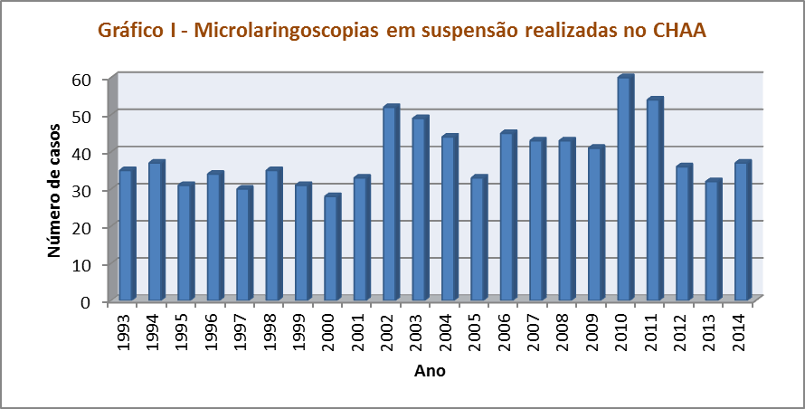

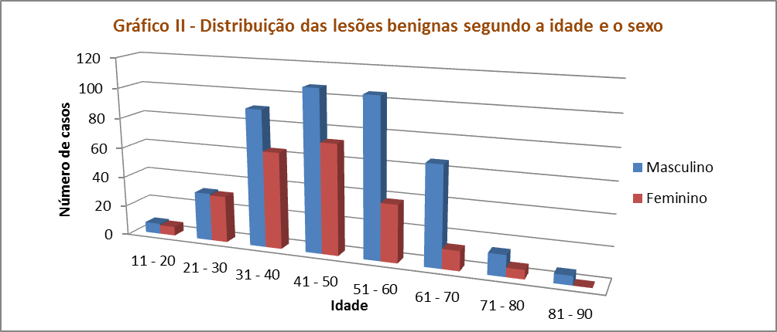

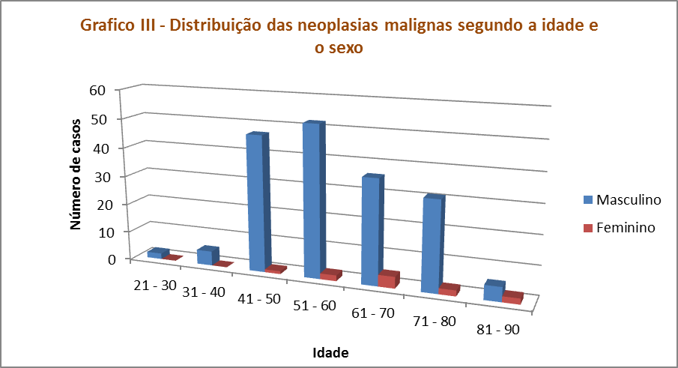

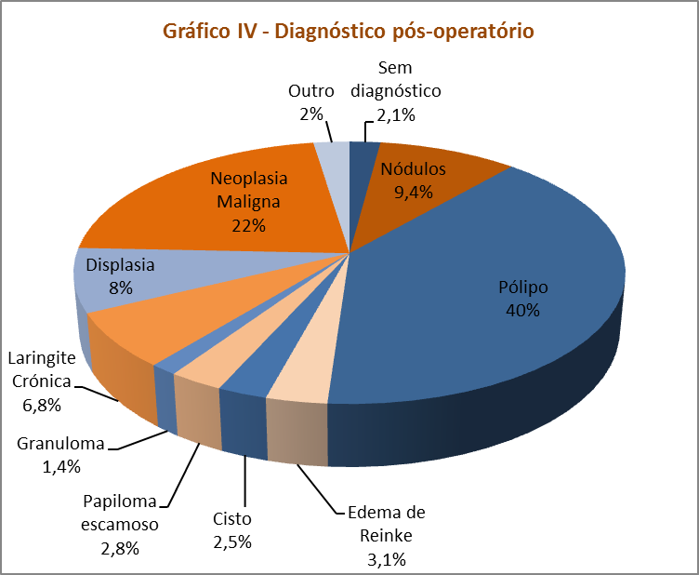

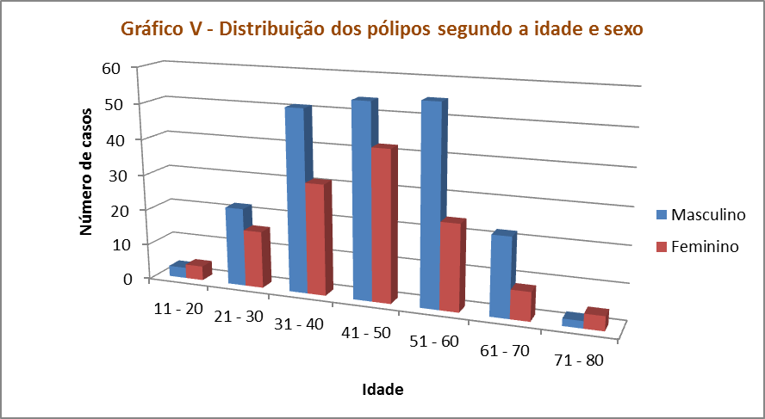

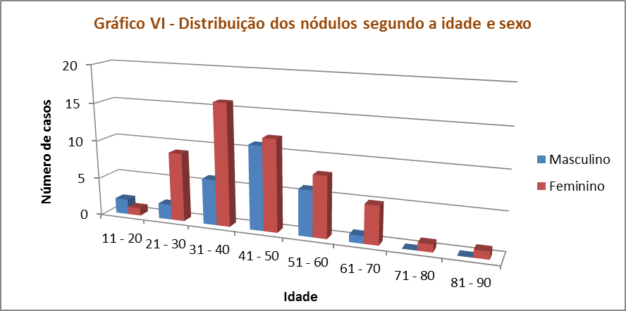

|  |
| --- |
| Tabela I - Outros diagnósticos |
| Sulco Vocal |
| Tuberculose |
| Amiloidose |
| Laringocelo |
| Vasculodisgenesia |
| Úlcera de Chevalier Jackson |